Τρόποι συνεργασίας αναζητούν το Κέντρο Κοινότητας Δήμου Λαρισαίων και το Εργαστήρι Ζωής

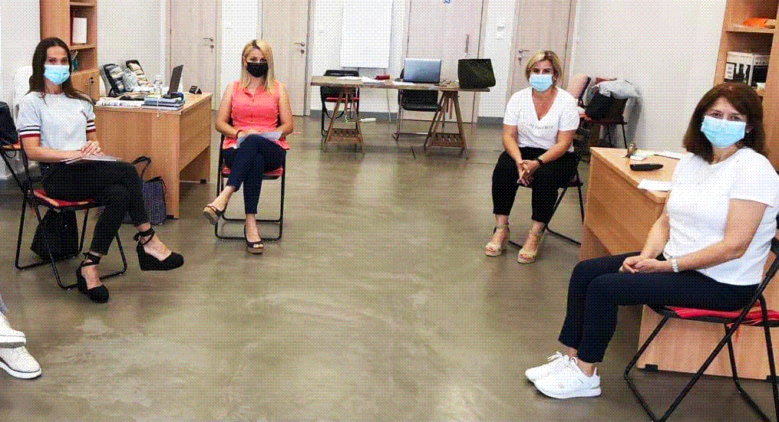

Σε θερμό κλίμα πραγματοποιήθηκε συνάντηση δικτύωσης ανάμεσα στα στελέχη του Κέντρου Κοινότητας Δήμου Λαρισαίων με Παράρτημα ΡΟΜΑ της Αντιδημαρχίας Κοινωνικής Πολιτικής και Εκπαιδευτικών Δράσεων του Δήμου Λαρισαίων και τα στελέχη του Εργαστηρίου Ζωής του Κέντρου Πρόληψης Π.Ε Λάρισας- Ο.ΚΑ.ΝΑ.
Μεταξύ άλλων συζητήθηκαν οι τρόποι συνεργασίας μεταξύ των δύο φορέων από την επόμενη ακαδημαϊκή χρονιά, ώστε να μπορούν οι ωφελούμενοι του Κέντρου να μπορούν να απολαμβάνουν τα εργαστήρια που παρέχει δωρεάν το Εργαστήρι Ζωής τόσο σε παιδιά όσο και σε ενήλικες. Ακόμη, σε ό,τι αφορά τα παιδιά και τους ενήλικες ΡΟΜΑ προτάθηκαν σεμινάρια σχεδιασμένα σύμφωνα με τις επιθυμίες και τα ενδιαφέροντά τους. Από την πλευρά του Κέντρου Κοινότητας στη συνάντηση παραβρέθηκαν η Κοινωνική Λειτουργός-συντονίστρια Αγλαΐα Τζιότζιου, η ψυχολόγος Δήμητρα Παπαστεργίου και η κοινωνιολόγος-συντονίστρια του Παραρτήματος ΡΟΜΑ Εύη Μπουκόρου, ενώ από την πλευρά του Εργαστηρίου Ζωής η ψυχολόγος και επιστημονικά υπεύθυνή του Ειρήνη Κουφάκη και η συντονίστρια Ντίνα Κασούμη.
Ο Αντιδήμαρχος Κοινωνικής Πολιτικής και Εκπαιδευτικών Δράσεων κος Βούλγαρης Σωτήρης με αφορμή τη συνάντηση αυτή τόνισε τη σπουδαιότητα των εργαστηρίων αυτών, αφού μέσα από την τέχνη αξιοποιούν την ανάγκη των ανθρώπων για προσωπική έκφραση και δημιουργία αναπτύσσοντας ψυχοκοινωνικές δεξιότητες έχοντας ως στόχο την πρόληψη. Ταυτόχρονα επισήμανε την ανάγκη διασύνδεσης των δομών προς όφελος των ωφελουμένων.
Το Κέντρο Κοινότητας εντάσσεται στο επιχειρησιακό πρόγραμμα «Περιφερειακό Επιχειρησιακό Πρόγραμμα Θεσσαλίας 2014-2020» και συγχρηματοδοτείται από το Ευρωπαϊκό Κοινωνικό Ταμείο.
Για πληροφορίες Ρούσβελτ και Οικονόμου εξ Οικονόμου 3Α, τηλ. 2410680242 & 2410680250, e-mail: [email protected]
Παράρτημα Ρομά Δημοσθένους 45, τηλ 2410231122,email [email protected]

